Informovaný souhlas

Vážení rodiče,
ve třídě Vašeho dítěte bude probíhat program, jehož cílem je udržení nebo zlepšení zdravých vztahů ve třídě. Program bude realizován odborníky střediska výchovné péče Svitavska (www.svpsy.cz) v rozsahu min. 4 hodiny (dle potřeby i formou několika setkání), je bezplatný a využívá prvky skupinové i individuální práce. Veškeré získané informace jsou důvěrné. O průběhu, závěrech a dalších doporučeních budete informováni prostřednictvím třídní(ho) učitele(ky) nebo přímo pracovníkem SVP Svitavska.

Souhlasím / nesouhlasím *), aby se naše dítě zúčastnilo programu na téma vztahy ve třídě.
*) označte, prosím, zvolenou variantu

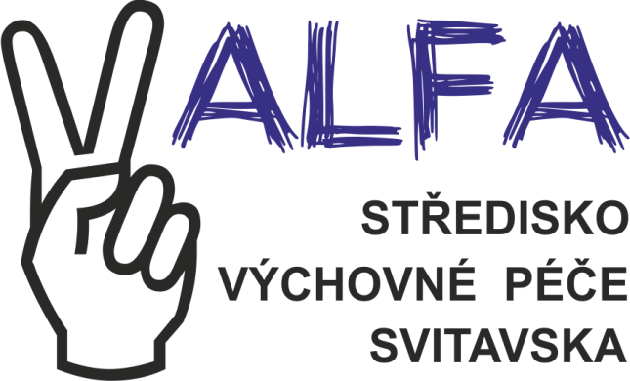
Jméno dítěte: __________________________________

Podpis zákonného zástupce: _______________________

V _________________________ dne: _______________

